ФОТОТИП I | ПРИМЕРЫ ОТТЕНКОВ
Фототип I
Очень светлая кожа
Фарфоровая кожа, которая быстро краснеет. Начинайте с мягкого проявления и усиливайте оттенок постепенно.
Latte  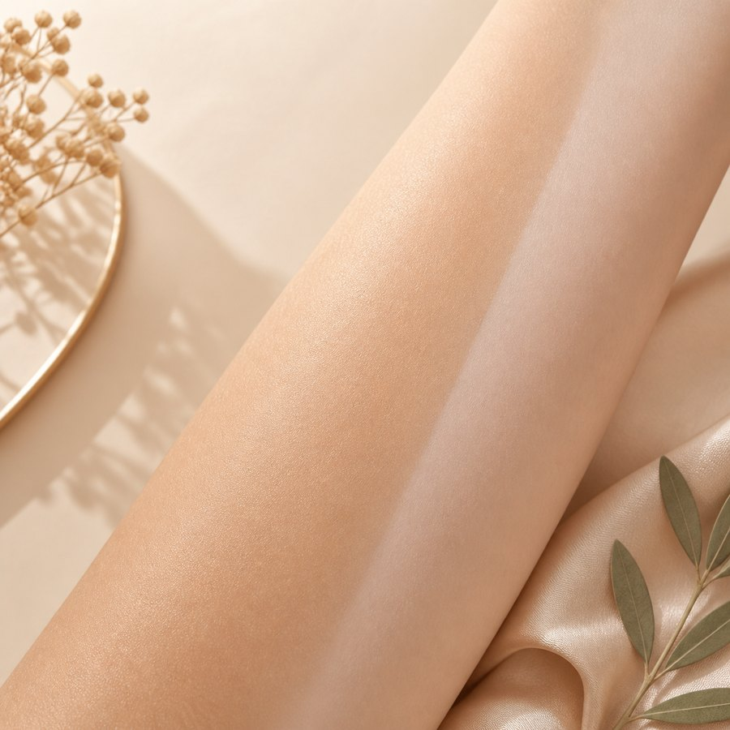  Мягкий молочно-бежевый оттенок для легкого сияния и деликатного выравнивания тона.  На этом фототипе: мягкое сияние. | Caramel  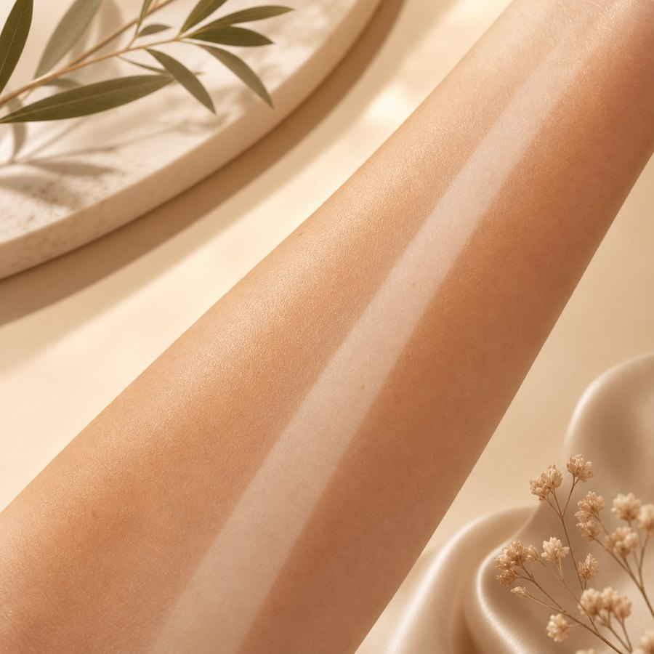  Теплый золотистый оттенок с эффектом легкого отпускного загара.  На этом фототипе: заметное золото.
Bronze  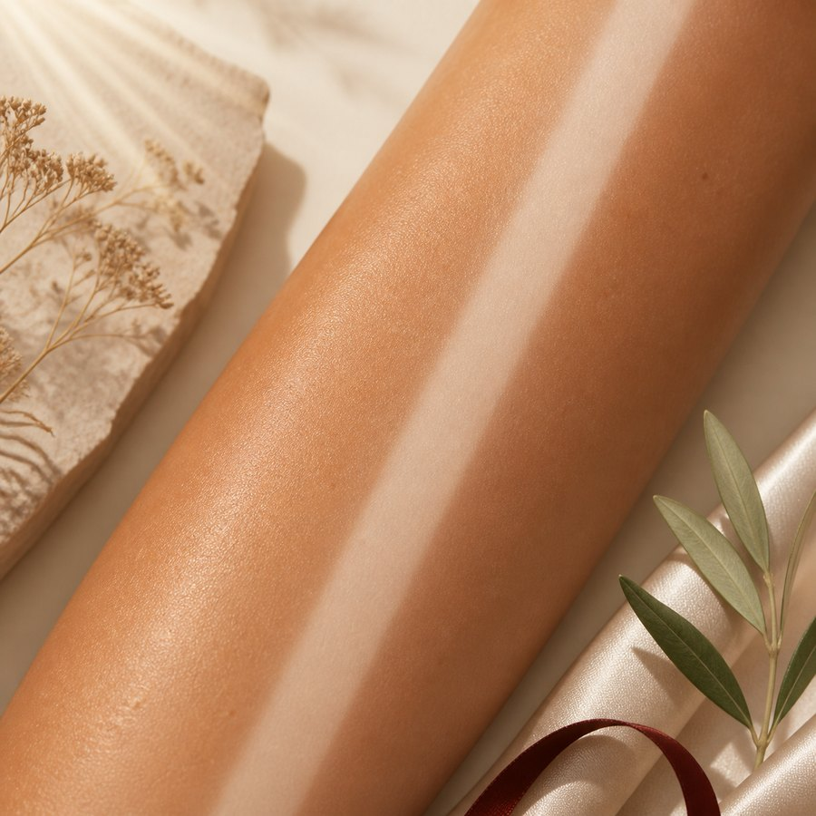  Классический бронзовый загар: заметный, но без излишне темного контраста.  На этом фототипе: яркий контраст. | Oliva  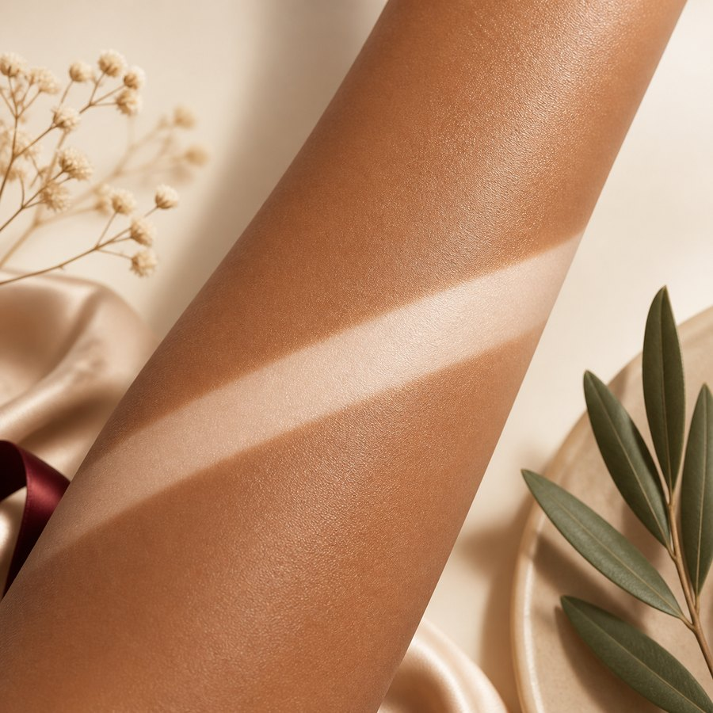  Лосьон с оливковым бронзатором, который проявляется как чистый холодный шоколад.  На этом фототипе: может выглядеть глубоко.
Coconut  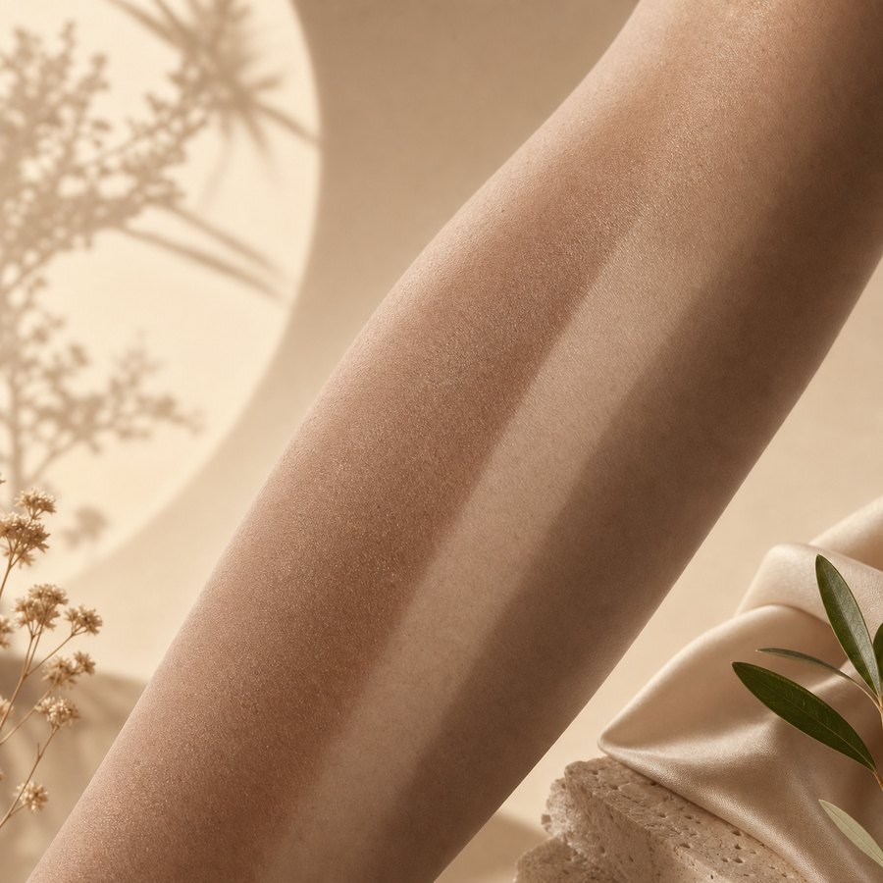  Оливково-сероватый бронзатор. После душа проявляется как холодный молочный шоколад без желтизны и рыжины.  На этом фототипе: нужна консультация мастера. | Как выбрать  Сравните тепло, глубину и отсутствие желтизны. Изображения показывают направление оттенка, а не точный прогноз.  Финальный вариант подтвердите с мастером перед процедурой.

ФОТОТИП II | ПРИМЕРЫ ОТТЕНКОВ
Фототип II
Светлая кожа
Мягко принимает светлые и средние оттенки. Холодные шоколадные тона лучше подбирать под конкретный образ.
Latte  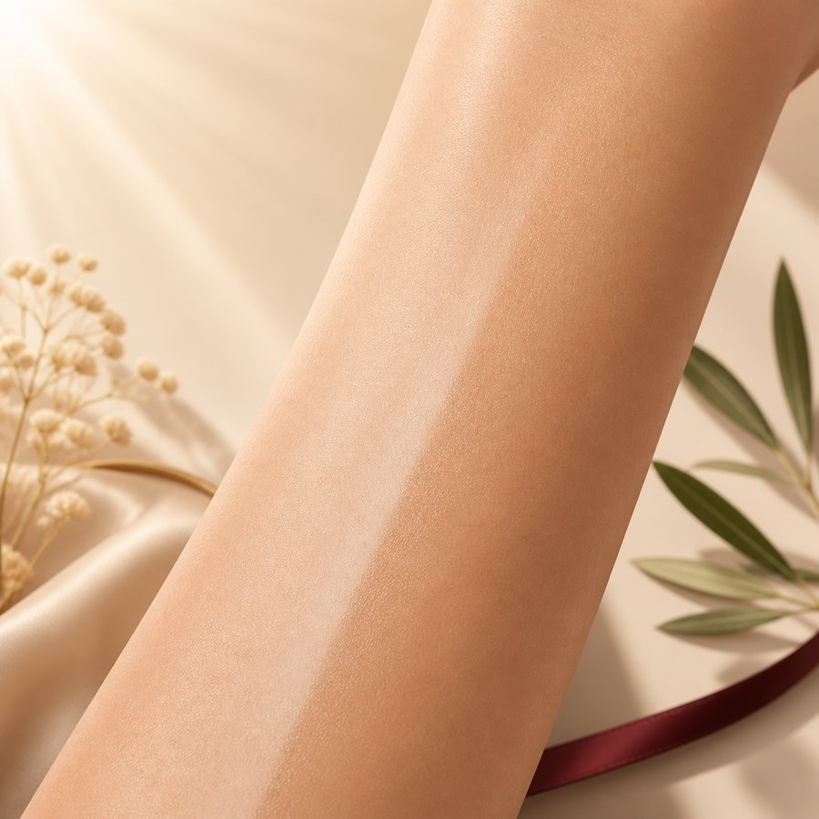  Мягкий молочно-бежевый оттенок для легкого сияния и деликатного выравнивания тона.  На этом фототипе: натурально. | Caramel  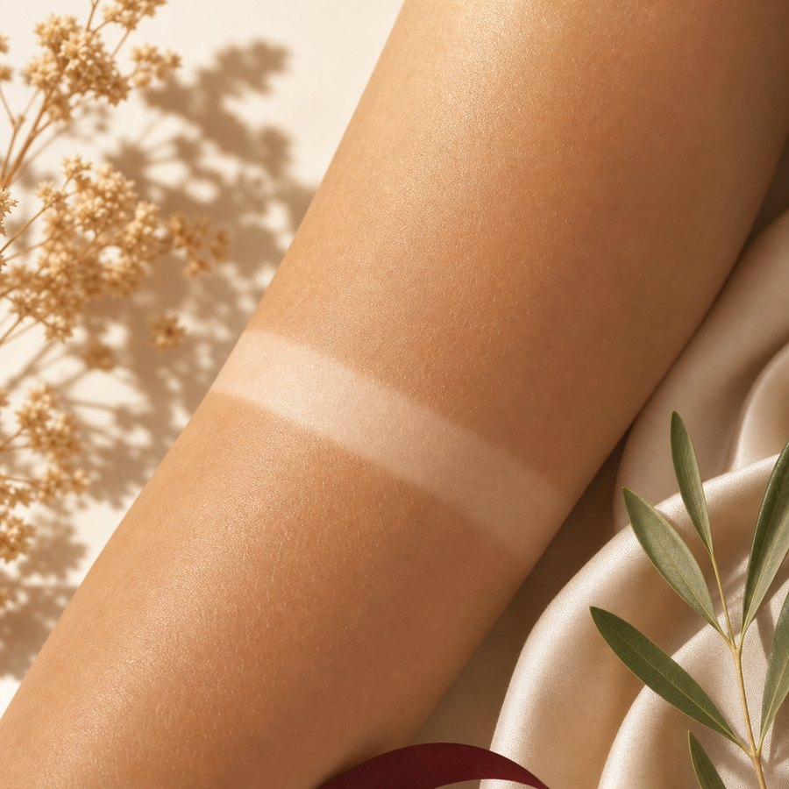  Теплый золотистый оттенок с эффектом легкого отпускного загара.  На этом фототипе: мягкий загар.
Bronze  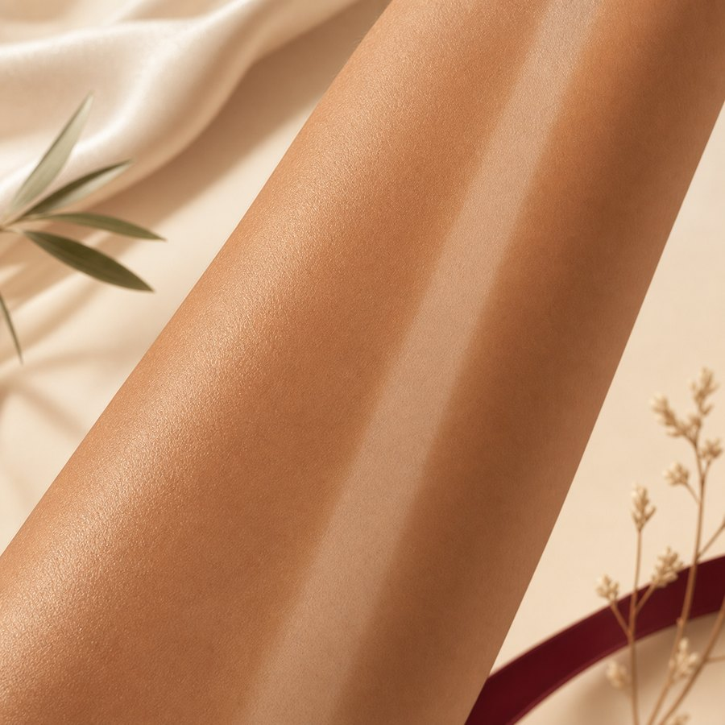  Классический бронзовый загар: заметный, но без излишне темного контраста.  На этом фототипе: отпускной тон. | Oliva  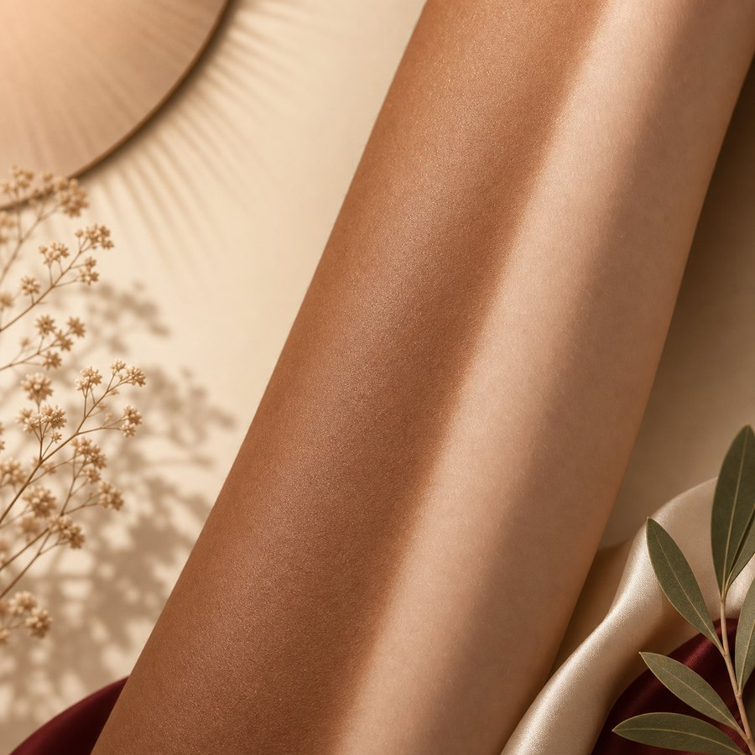  Лосьон с оливковым бронзатором, который проявляется как чистый холодный шоколад.  На этом фототипе: вечерний эффект.
Coconut  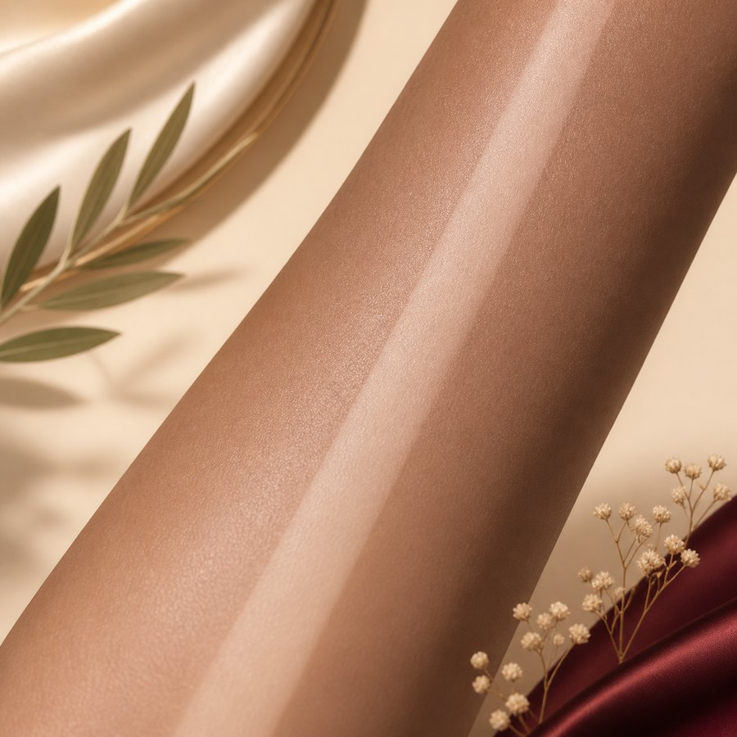  Оливково-сероватый бронзатор. После душа проявляется как холодный молочный шоколад без желтизны и рыжины.  На этом фототипе: холодный тон без рыжины. | Как выбрать  Сравните тепло, глубину и отсутствие желтизны. Изображения показывают направление оттенка, а не точный прогноз.  Финальный вариант подтвердите с мастером перед процедурой.

ФОТОТИП III | ПРИМЕРЫ ОТТЕНКОВ
Фототип III
Светло-средняя кожа
Универсальный фототип: хорошо раскрывает и теплую бронзу, и более глубокие холодные шоколадные оттенки.
Latte  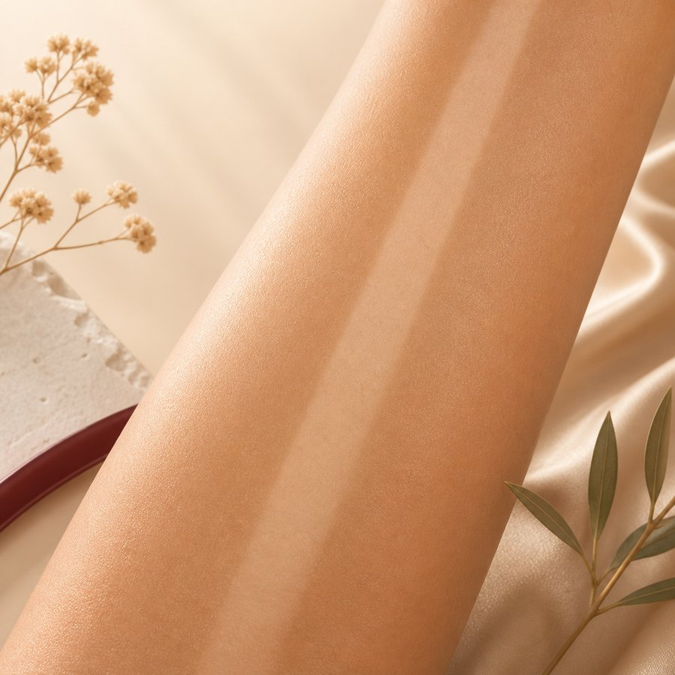  Мягкий молочно-бежевый оттенок для легкого сияния и деликатного выравнивания тона.  На этом фототипе: легкое сияние. | Caramel  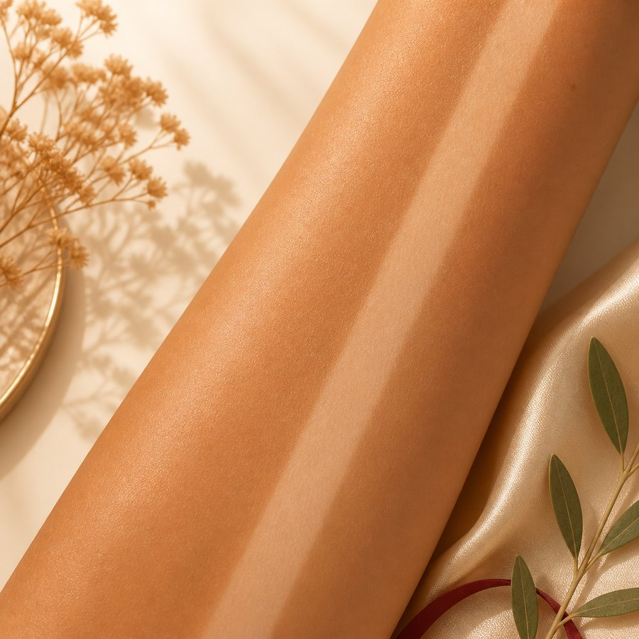  Теплый золотистый оттенок с эффектом легкого отпускного загара.  На этом фототипе: натуральное золото.
Bronze  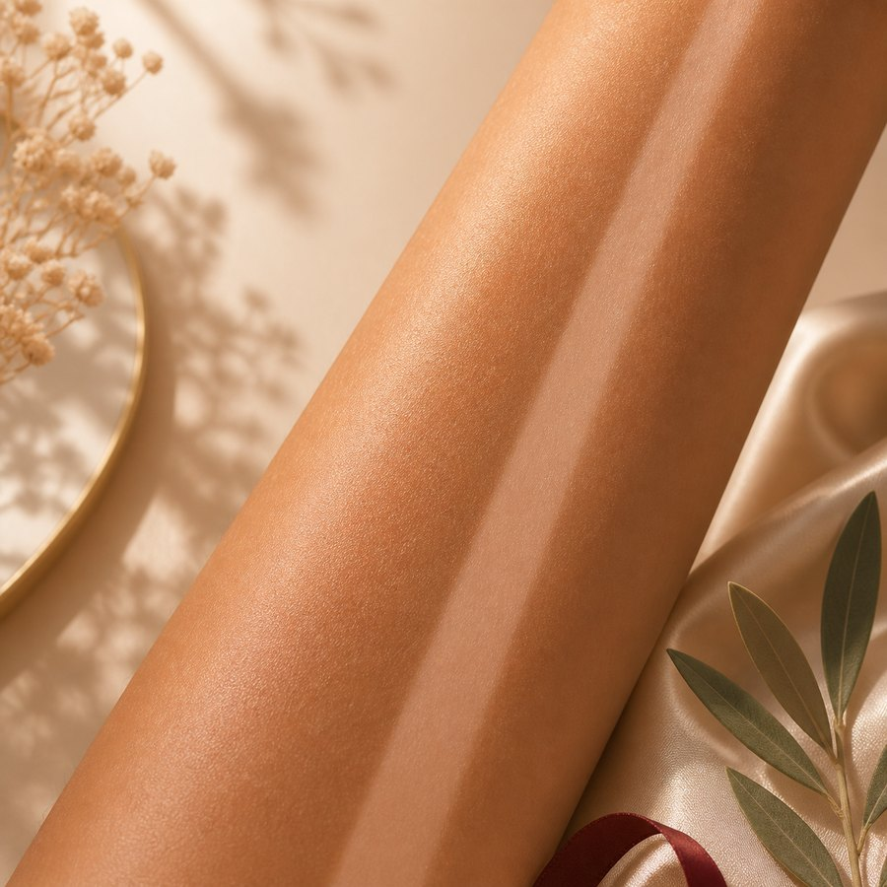  Классический бронзовый загар: заметный, но без излишне темного контраста.  На этом фототипе: универсально. | Oliva  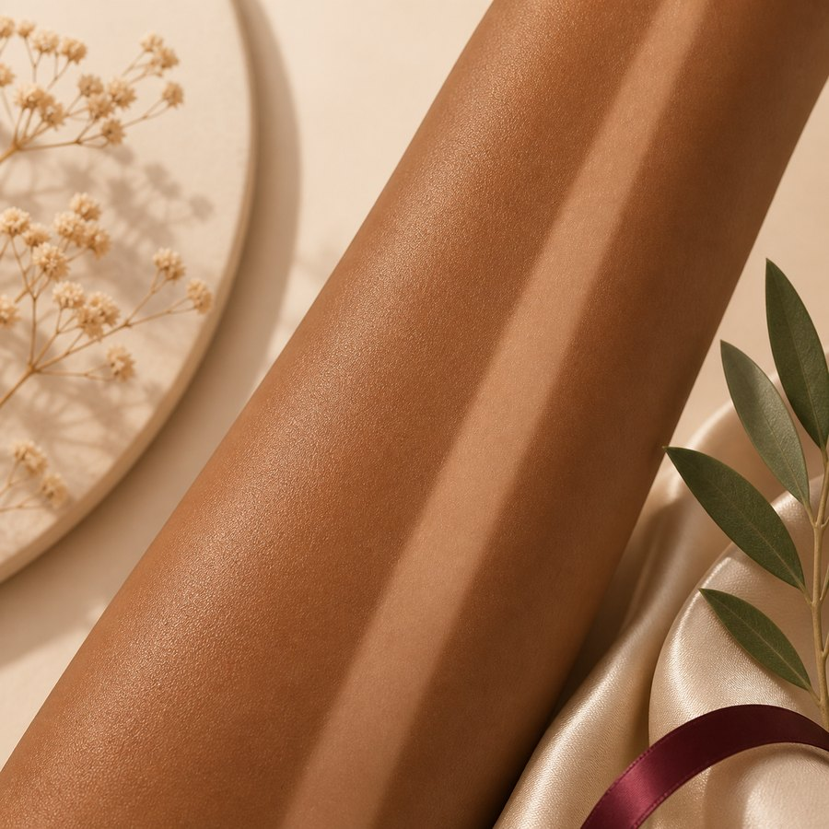  Лосьон с оливковым бронзатором, который проявляется как чистый холодный шоколад.  На этом фототипе: насыщенно.
Coconut  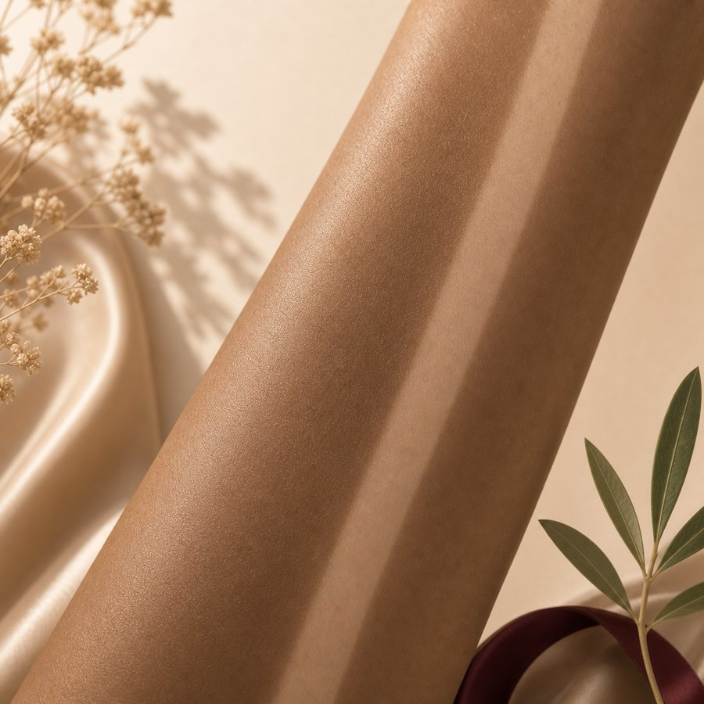  Оливково-сероватый бронзатор. После душа проявляется как холодный молочный шоколад без желтизны и рыжины.  На этом фототипе: холодная глубина. | Как выбрать  Сравните тепло, глубину и отсутствие желтизны. Изображения показывают направление оттенка, а не точный прогноз.  Финальный вариант подтвердите с мастером перед процедурой.

ФОТОТИП IV | ПРИМЕРЫ ОТТЕНКОВ
Фототип IV
Смуглая или оливковая кожа
Красиво раскрывает бронзовые и холодные шоколадные оттенки. Светлые варианты дают деликатное сияние.
Latte  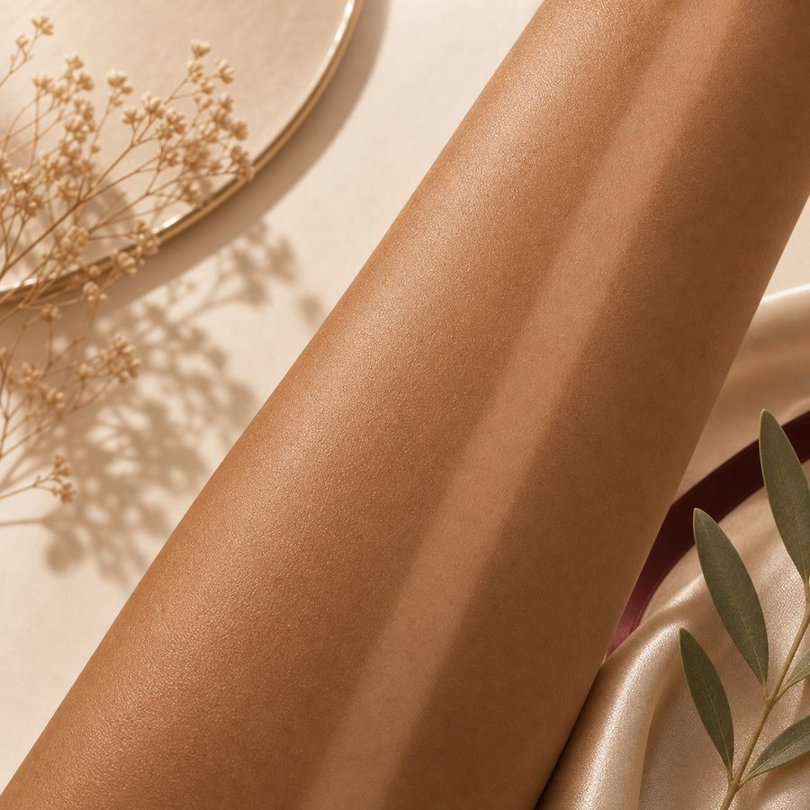  Мягкий молочно-бежевый оттенок для легкого сияния и деликатного выравнивания тона.  На этом фототипе: почти nude. | Caramel  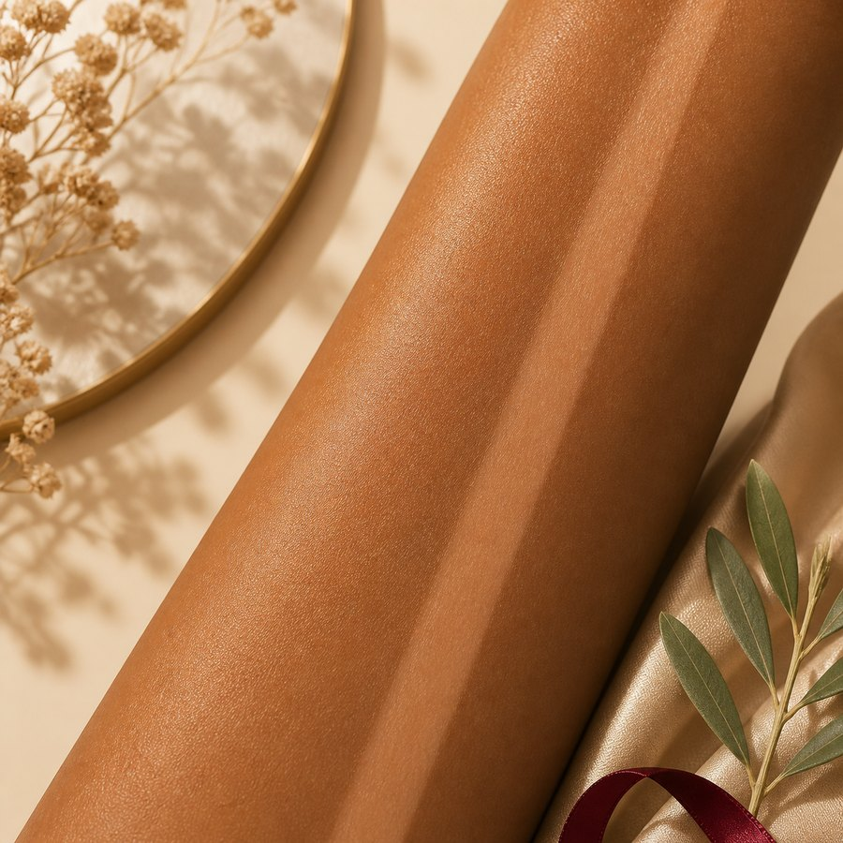  Теплый золотистый оттенок с эффектом легкого отпускного загара.  На этом фототипе: теплое сияние.
Bronze  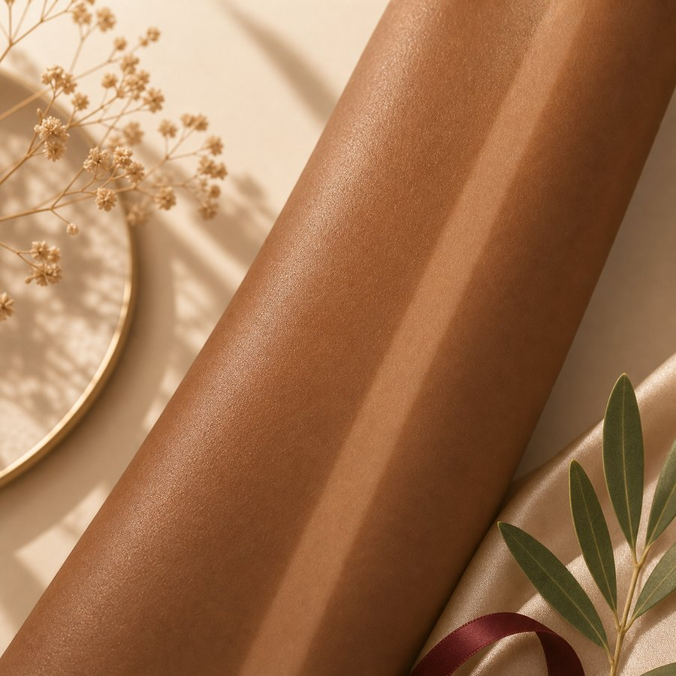  Классический бронзовый загар: заметный, но без излишне темного контраста.  На этом фототипе: бронзовый тон. | Oliva  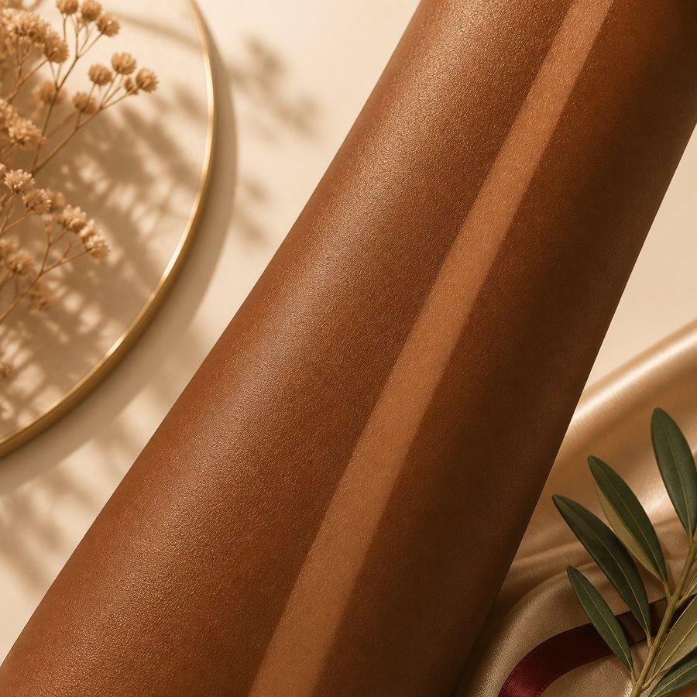  Лосьон с оливковым бронзатором, который проявляется как чистый холодный шоколад.  На этом фототипе: холодный шоколад.
Coconut  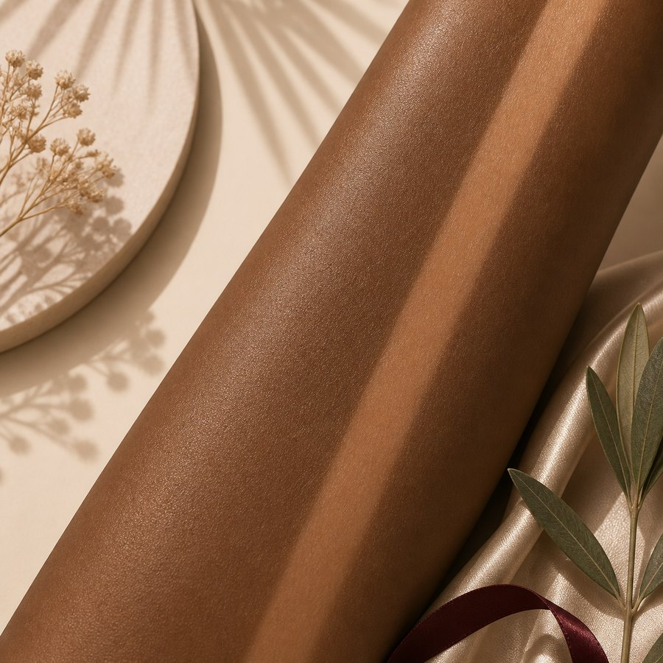  Оливково-сероватый бронзатор. После душа проявляется как холодный молочный шоколад без желтизны и рыжины.  На этом фототипе: особенно удачно. | Как выбрать  Сравните тепло, глубину и отсутствие желтизны. Изображения показывают направление оттенка, а не точный прогноз.  Финальный вариант подтвердите с мастером перед процедурой.

